TRILLION STARS S.A.

PROYECTO: “LA JOYA ECO-COMMUNITY”

MUNICIPIO DE RIVAS, DEPARTAMENTO DE RIVAS

Memoria de Cálculo de los Volúmenes de
Movimiento de Tierra.

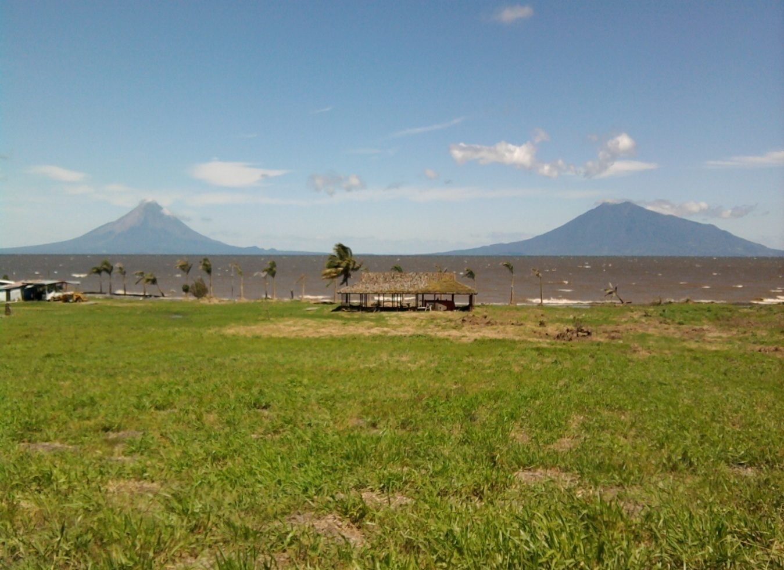


Diseño-Construcción- Supervisión
Ing. Bosco Javier Morgan.
Celular: 8479-1645 Lic. M´TI 5365
Email: furnace0573@yahoo.es

INDICE
Contenido
- Datos de presentación.
- Resumen
- Introducción.
- Objetivos
- Ubicación del proyecto.
- Aspectos generales.
- Calculo de los volumenes de tierras
- Terraza # 1
- Terraza # 2
- Terraza # 3
- Terraza # 4
- Terraza # 5
- Entrada
- Terraza # 6
- Consolidado del movimiento de tierra.
- Conclusión

- Generalidades
El cálculo del movimiento de tierra se derterminó a gran escala en esta parte de la propiedad, el método utilizado consistió en cubrir el área con unas cuadriculas (terrazas) y conociendo las alturas de cada uno de los vertices y las curvas de nivel según la poligonal topográfica facilitada por los representantes del proyecto La Joya.
En dicha poligonal se presentan las siguientes curvas de nivel 33.00, 34.00, 35.00, 36.00, 37.00, 38.00, 39.00 y 40.00 que atraviezan esta parte de la propiedad en donde se emplazará la urbanización.
Se observa un terreno bastante llano pero con pequenas irregularidades como zonas bajas, zonas pantanosas por la penetración del lago y pequenos promontorios de tierras localizados en el terreno
Para un diseno escalonado de la urbanizacion con vista al lago Cocibolca, se distribuyó la zona de emplazamiento en varias terrazas con cotas de rasante diferentes.
En la terraza #1 se localizan 10 villas con nivel de rasante 37m, 36m y 35m.
En la terraza #2 se localizan 11 villas con nivel de rasante 36m y 35m.
En la terraza #3 se localiza en Centro Cmercial con nivel de rasante 34m.
En la terraza #4 corresponde a la vía de acceso y el parque del Centro Comercial.
En la terraza #5 se localizan 6 villas con nivel de rasante 34m.
En la terraza #6 se localizan 8 villas con nivel de rasante 34m.

CALCULO DE MOVIMIENTO DE TIERRA

TERRAZA # 1

AREA | NIVEL DE RASANTE  M | VOLUMEN DE TIERRA
 |  | CORTE M3 | RELLENO M3
AREA # 1 | 37 | 36.73 | 96.33
AREA #2 | 36 | 77.87 | 118
AREA #3 | 35 | 55.74 | 140.67
 | RESUMEN | 170.34 | 355

TERRAZA #2

AREA | NIVEL DE RASANTE  M | VOLUMEN DE TIERRA
 |  | CORTE M3 | RELLENO M3
AREA # 1 | 36 | 0 | 351.03
AREA #2 | 35 | 90.8 | 275.5
AREA #3 | 35 | - | 369.4
 | RESUMEN | 90.8 | 995.93

TERRAZA # 3 “Centro Comercial”
 |  |  | AREAS(m2) |  | VOLUMENES(m3)
Sección 1 | Nivel Terraza | Nivel Rasante | Corte(+) | Relleno(-) | Corte(+) | Relleno(-)
0+000 | 35,4 | 34 |  |  | - | -
0+07,33 | 35 | 34 | 8,80 |  | - | -
0+041,15 | 34 | 34 | 16,91 |  | - | -
0+068,81 | 35 | 34 | 13,83 |  | - | -
TOTALES |  |  | 39,5 |  | - | -
VOLUMEN 1-2 |  |  |  |  | 894,7 | 0,00

 |  |  | AREAS(m2) |  | VOLUMENES(m3)
Sección 2 | Nivel Terraza | Nivel Rasante | Corte(+) | Relleno(-) | Corte(+) | Relleno(-)
0+000 | 34,8 | 34 |  |  | - | -
0+020,14 | 34 | 34 | 32,224 |  | - | -
0+067,14 | 34 | 34 |  |  | - | -
TOTALES |  |  | 32,22 | 0,00 | - | -
VOLUMEN 2 - 3 |  |  |  |  | 374,36 | 31,94

 |  |  | AREAS(m2) |  | VOLUMENES(m3)
Sección 3 | Nivel Terraza | Nivel Rasante | Corte(+) | Relleno(-) | Corte(+) | Relleno(-)
0+000 | 34,2 | 34 |  |  | - | -
0+003,15 | 34 | 34 | 0,32 |  | - | -
0+051,21 | 34 | 34 | 0,00 |  | - | -
0+065,39 | 33,6 | 34 |  | 2,78 | - | -
T0tal |  |  | 0,32 | 2,78 | - | -
VOLUMEN 3 - 4 |  |  |  |  | 9,52 | 81,84

 |  |  | AREAS(m2) |  | VOLUMENES(m3)
Sección 4 | Nivel Terraza | Nivel Rasante | Corte(+) | Relleno(-) | Corte(+) | Relleno(-)
0+000 | 34 | 34 |  |  | - | -
0+038,4 | 34 | 34 | 0,00 | 0,00 | - | -
0+064,8 | 33,8 | 34 |  | 2,64 | - | -
Totales |  |  | 0,00 | 2,64 | - | -
VOLUMEN 4 - 5 |  |  |  |  | 0,00 | 457,08

 |  |  | AREAS(m2) |  | VOLUMENES(m3)
Sección 5 | Nivel Terraza | Nivel Rasante | Corte(+) | Relleno(-) | Corte(+) | Relleno(-)
0+000 | 34 | 34 |  |  | - | -
0+006,78 | 34 | 34 | 0,00 | 0,00 | - | -
0+062,40 | 33 | 34 |  | 27,61 | - | -
Totales |  |  | 0,00 | 27,61 | - | -
RESUMEN 3 |  |  |  |  | 1278,58 | 570,85

TERRAZA # 4
 |  |  | AREAS(m2) |  | VOLUMENES(m3)
Sección 1 | Nivel Terraza | Nivel Rasante | Corte(+) | Relleno(-) | Corte(+) | Relleno(-)
0+000 | 35,5 | 34 |  |  | - | -
0+019,09 | 35 | 34 | 23,86 |  | - | -
0+042,32 | 34,75 | 34 | 2,90 | 0,00 | - | -
Total |  |  | 26,76 | 0,00 | - | -
VOLUMEN 1 - 2 |  |  |  |  | 423,61 | 0,00

 |  |  | AREAS(m2) |  | VOLUMENES(m3)
Sección 2 | Nivel Terraza | Nivel Rasante | Corte(+) | Relleno(-) | Corte(+) | Relleno(-)
0+000 | 35,05 | 34 |  |  | - | -
0+002,67 | 35 | 34 | 2,8035 |  | - | -
0+034,93 | 34 | 34 | 16,13 |  | - | -
 |  |  |  |  | - | -
0+043,81 | 34 | 34 | 0,00 |  | - | -
Total |  |  | 18,93 | 0,00 | - | -
VOLUMEN 2 - 3 |  |  |  |  | 182,23 | 30,06

 |  |  | AREAS(m2) |  | VOLUMENES(m3)
Sección 3 | Nivel Terraza | Nivel Rasante | Corte(+) | Relleno(-) | Corte(+) | Relleno(-)
0+000 | 34,8 | 34 |  |  | - | -
0+027,72 | 34 | 34 | 11,09 | 0,00 | - | -
0+047,53 | 33,5 | 34 | 0,00 | 4,95 | - | -
Total |  |  | 11,09 | 4,95 | - | -
VOLUMEN 3- 4 |  |  |  |  | 469.10 | 552.05
 |  |  | AREAS(m2) |  | VOLUMENES(m3)
Sección 4 | Nivel Terraza | Nivel Rasante | Corte(+) | Relleno(-) | Corte(+) | Relleno(-)
0+000 | 34,5 | 34 |  |  | - | -
0+014,5 | 34 | 34 | 3,625 |  | - | -
0+045,07 | 33,8 | 34 | 0,00 | 3,06 | - | -
Total |  |  | 3,625 | 3,06 | 133,15 | 72,49
RESUMEN 4 |  |  |  |  | 739,00 | 102,55

Descripción del sitio | VOLUMENES(m3)
 | Corte(+) | Relleno(-)
Entrada | 148,75 | -
Terraza # 5 | 159,47 | -
Terraza # 6 | - | 657,50

CONSOLIDADO DEL MOVIMIENTO DE TIERRA

Sitio | VOLUMENES(m3) |  | Corte por factor 0.9 | Balanceado  (m3) | Suma | Volumen acumulado
 | Corte (+) | Relleno(-)
Terraza # 1 | 170.34 | 355 | 153.31 | 153.31 | -201.69 | -201.69
Terraza # 2 | 90.8 | 995.93 | 81.72 | 81.72 | -914.21 | -1115.9
Terraza #3 | 1278,58 | 570,85 | 1150.722 | 570.85 | 579.872 | -536.028
Terraza # 4 | 739 | 102,55 | 665.1 | 102.55 | 562.55 | 26.522
Entrada | 148,75 | 0,00 | 133.875 | 0 | 133.875 | 159.875
Terraza # 5 | 159,47 | 0,00 | 143.523 | 0 | 143.523 | 303.4
Terraza # 6 | 0,00 | 657,5 | 0 | 0 | -657.5 | -354.1
Volumen necesario para compensar el movimiento de tierra |  |  |  |  |  | -354.1

- CONCLUSIÓN
La propuesta presentada para el proyecto “La Joya Eco-Community”; fue sometida a una revisión, dando los siguientes resultados en cuanto al uso de las terrazas en forma escalonada con rasantes diferentes para lograr una mayor adaptación a la superficie del terreno y de esta optimizar la compensación del movimiento de tierra.

